Pościel antyroztoczowa - czy warto ją kupić?
Wiele osób, które zmaga się z alergiami - zastanawia się czy pościel antyroztoczowa jest dobrym rozwiązaniem. W artykule znajdziesz odpowiedź na to pytanie. Sprawdź koniecznie i sam podejmij decyzję!

Pościel antyroztoczowa - warto ją kupić?
W każdym mieszkaniu czy domu występują roztocza - w mniejszym lub większym stopniu. Codzienne sprzątanie i dbanie o porządek nie gwarantuje, że znikną one zupełnie w 100%. Jednak dużym wsparciem jest pościel antyroztoczowa, która jest wybierana przez wiele osób! Dlaczego ma takie powodzenie? Sprawdź!
Pościel antyroztoczowa i jej zalety
Wybór pościeli nie należy do najłatwiejszych zadań. Jednak pościel antyroztoczowa jest wykonana z wyjątkowego materiału, który pochłania i odprowadza wilgoć, zapobiegając tym samym rozmnażaniu się roztoczy. W ofertach sklepów znajdziesz różne modele takiej pościeli. Ważne jest, aby zachować higienę i prac pościel dość często, aby zapobiegać rozwijaniu się zarazków i grzybów czy bakterii. Taka kołdra jest wypełniona za pomocą specjalnych włókien, które uniemożliwiają roztoczom i grzybom rozwój. Warto wspomnieć, ze pościel ta jest bardzo uniwersalna - idealna na lato i zimę.

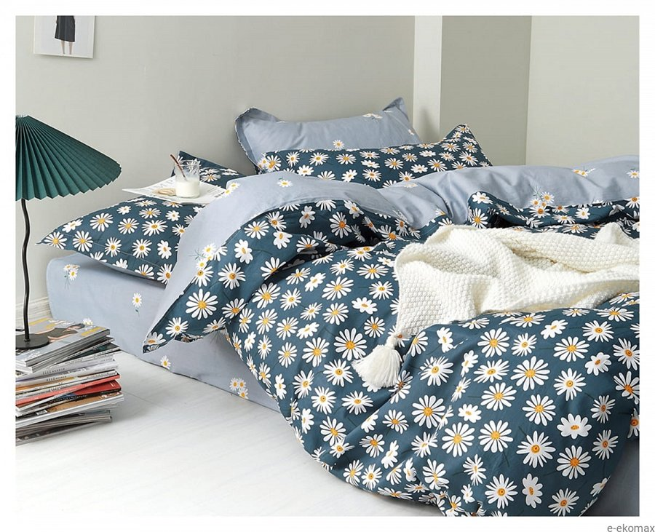
Dlaczego pościel antyroztoczowa jest dobra dla alergika?
Osoby uczulone na kurz, bakterie i roztocza powinny szczególnie dbać o czystość w otoczeniu. Dobrym rozwiązaniem jest też wyżej scharakteryzowana pościel antyroztoczowa, która powinna posiadać różnego rodzaju atesty i certyfikaty. To właśnie ona pozwoli na ograniczenie kontaktu z alergenami. Zakup pościeli dobrej jakości, odpornej na uszkodzenia chemiczne i mechaniczne będzie dobrą inwestycją na wiele lat!

